# GUIA

**JPanel**

jPanel1, jPanel2

1. 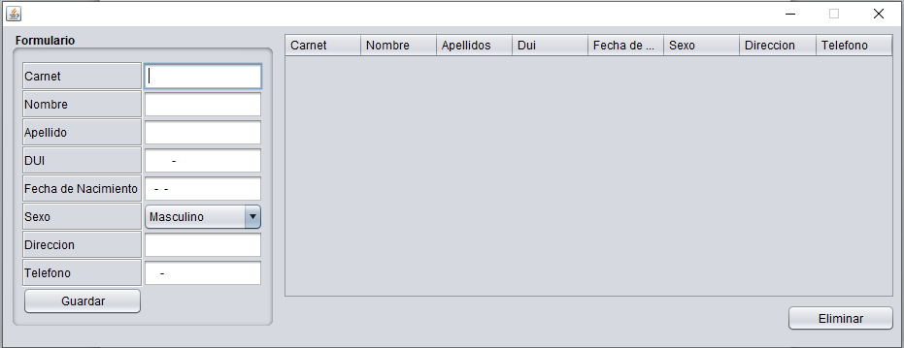Crear el siguiente diseño.

**JButton**: jButton1

**JTable**

tabla

**JButton**

jButtonGuardar

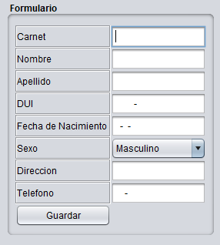

**JComboBox:**

jComboBoxSexo

**JFormattedTextField:**

jTextFieldDui, jTextFieldFecha, jTextFieldTelefono

**JTextField:** jTextFieldCarnet,

jTextFieldNombre, jTextFieldApellido, jTextFieldDireccion

**JLabel**:

jLabel1, jLabel2, jLabel3, jLabel4, jLabel5, jLabel6, jLabel7, jLabel8

1. En el caso de los **JFormattedTextField** se validaran:

Dui: 00000000-0

Fecha de Nacimiento: dd-mm-yyyy (dia-mes-año)

Teléfono: 0000-0000

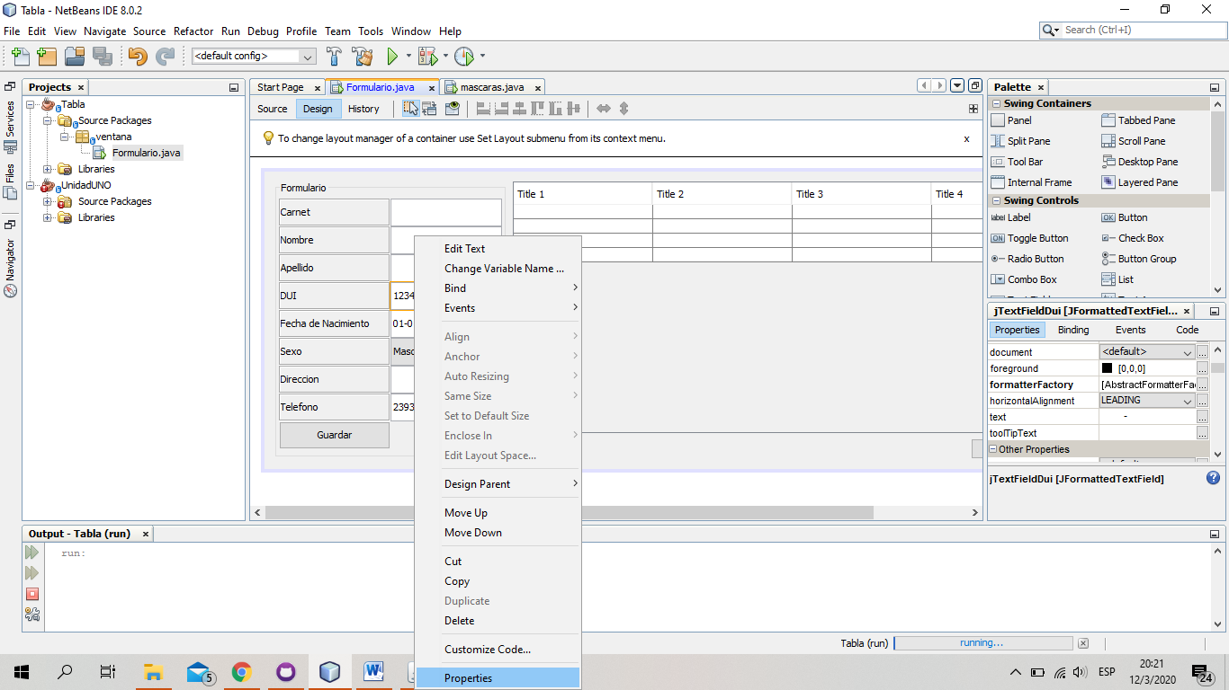

Clic derecho sobre” JFormattedTextField” y seleccionar la opción “Propiedades”

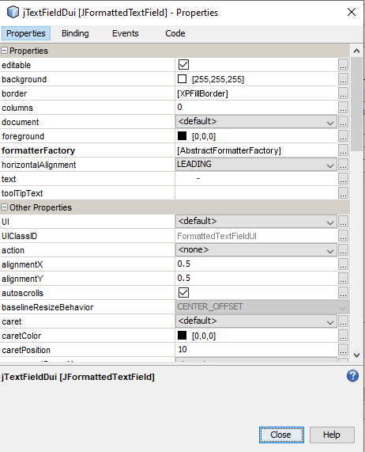

Clic en los puntitos

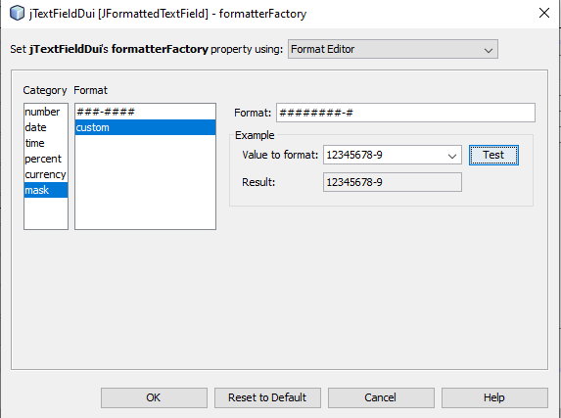

Definimos el formato a utilizar, ejemplo: dui, teléfono, fechas, etc.

**NOTA:** Hacer el procedimiento anterior para Dui, Fecha de Nacimiento y Teléfono.

1. Al haber finalizado el diseño, nos vamos a la pestaña del código y definimos las columnas de nuestra tabla.

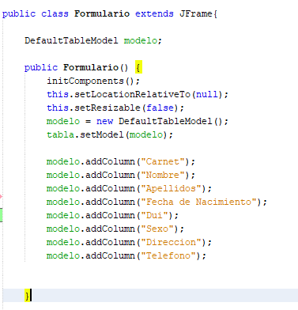

1. 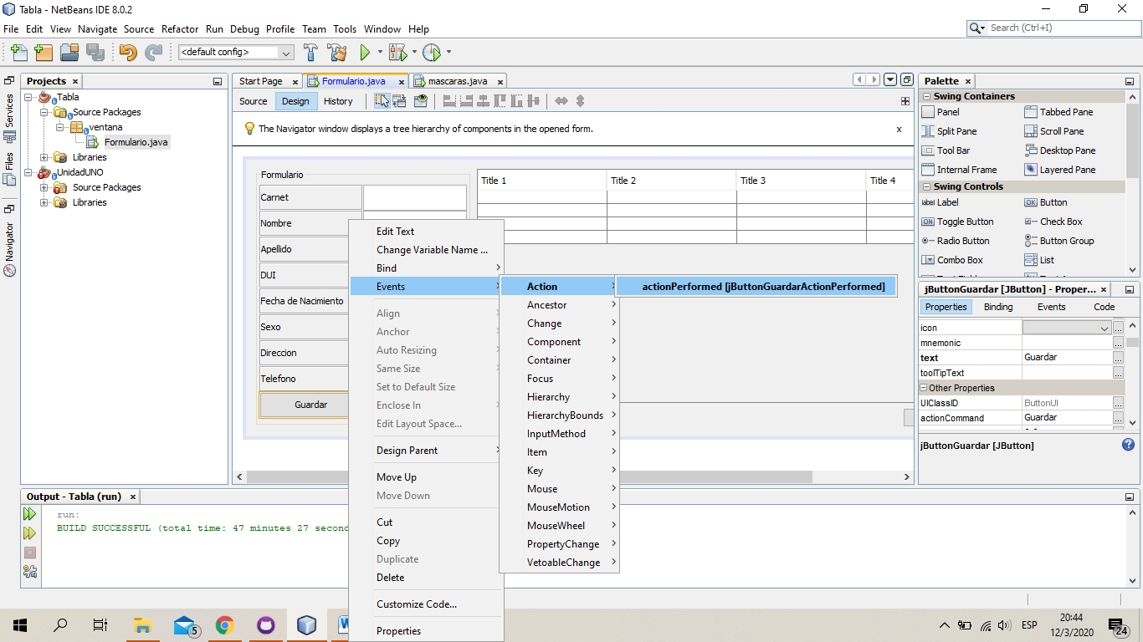Botón guardar:

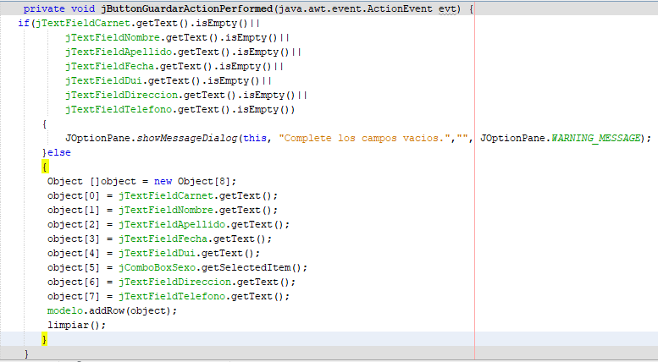

1. Creamos un método limpiar()

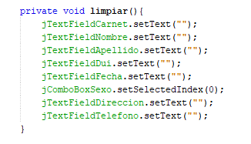

1. 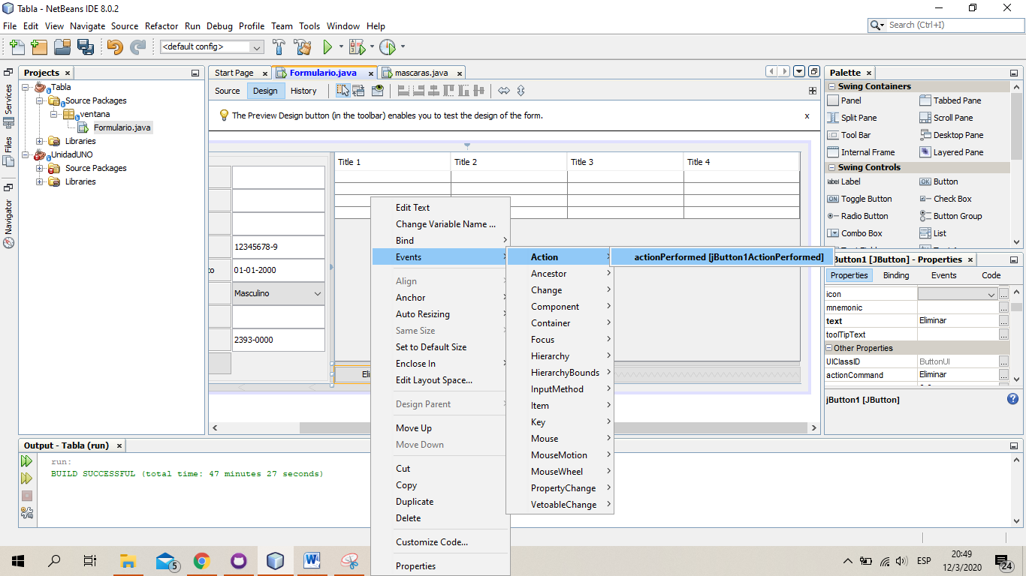Botón Eliminar:

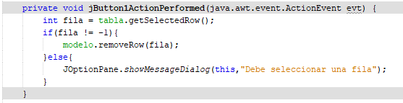

1. 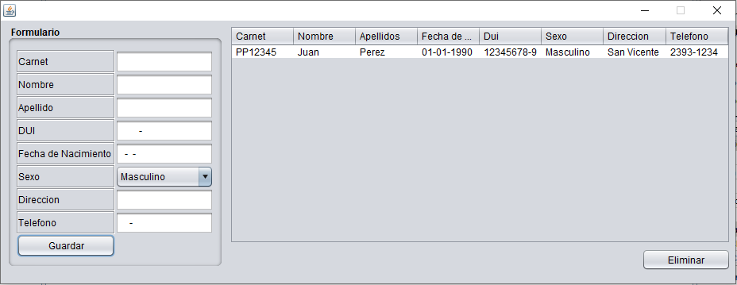Su diseño mostrara los datos del formulario de la siguiente manera: